Урок по литературному чтению во 2-м классе по теме: А.Гайдар "Ёлка в тайге" (УМК "Начальная школа XXI века" Н.Ф. Виноградовой)
Тип урока: урок открытия нового знания.
Цель деятельности педагога: создать условия для положительной мотивации к учению посредством литературы, ознакомления с произведениями А.П.Гайдара; формирования читательских умений с использованием различных видов работы; развивать интеллектуальные способности, самостоятельность обучающихся.
Задачи:
Создать условия для формирования читательских умений при различных видах работы:
а) чтение с остановками
б) анализ сюжета
Формировать специальные читательские умения: правильно называть произведение, автора, тему.
Развивать интеллектуальные способности учащихся, самостоятельность.
Создать условия для положительной мотивации к учению посредством чтения.
Познавательные УУД:
1) формируем умение на основе анализа объектов делать выводы;
2) формируем умение находить ответы на вопросы в тексте.
Коммуникативные УУД:
1)формируем умение слушать и понимать других;
2)формируем умение строить речевое высказывание в соответствии с поставленными задачами;
3) формируем умение оформлять свои мысли в устной форме;
Регулятивные УУД:
1) формируем умение высказывать своё предположение на основе работы по содержанию повести;
2) формируем умение оценивать учебные действия в соответствии с поставленной задачей;
4)формируем умение осуществлять познавательную и личностную рефлексию.

Оборудование урока:
- Л.А. Ефросинина. Литературное чтение 1 часть, 2 класс; Л.А. Ефросинина. Литературное чтение: Рабочая тетрадь для учащихся 2 класса;
- Компьютерная презентация

Оборудование: карточки-задания для работы в парах, иллюстративный материал для игр по развитию речи, картинный план к тексту, портрет писателя, индивидуальные тетради по чтению.

№ | Этапы урока | Деятельность учителя | Деятельность ученика
1 | Организационный этап.  1 мин. | Активизация базовых знаний учащихся.  - Рассмотрите запись на доске. Метель замела её, но, думаю, вы сумеете прочесть.  - Кому это удалось?  Надпись: С Новым годом! | Ученики концентрируют внимание на уроке, вспоминают ранее пройденный материал. У кого это получилось, садится.
2 | Работа по развитию речи  6 мин. | Организация устной работы, направленной на расширение лексического запаса и введение слов в активный лексикон.  А) Игра «Подбери словечко»  -Вы, наверное, догадались, что не зря Дед Мороз поздравил нас. Ведь совсем скоро наступает Новый год - самый волшебный праздник. А какое бы вы подобрали прилагательное к слову праздник.  Праздник (какой?) чудесный, весёлый, удивительный, радостный, сказочный, волшебный, семейный, добрый…  Б) Словесное рисование.  - А знаете ли вы, что является главным символом Новогоднего праздника?  Если дети затрудняются, загадываю загадку.  Она нарядна и стройна.  Зелёненькая чёлочка  Пришла на праздник к нам она.  Её зовут все … (Ёлочка) слайд 2  Упражнение в составлении сравнений.  – Давайте попробуем описать Новогоднее деревце, используя сравнения, приведённые в карточках-заданиях. (Приложение 1)  слово мостик сравнение  Ёлочка словно девочка в зелёной шубке  Фонарики как звёздочки в ясную ночь  Игрушки будто хрустальные сосульки  Украшение серебряный дождь  модница в нарядном платье | Ученики упражняются в подборе определений к именам существительным.  Учащиеся упражняются в подборе сравнений в парах.
3 | Формулировка  темы и целей  урока.  1мин. | Постановка учебной задачи урока.  - Ах, какая нарядная получилась у нас ёлочка. И нарядили ёе вы сами, красиво описав новогоднюю модницу. слайд 3  -Предположите о чём сегодня прочитаем на уроке?  - Сегодня на уроке мы познакомимся с новым произведением, которое тоже посвящено подготовке к празднику.  Написал этот рассказ известный писатель Аркадий Гайдар. (Демонстрация портрета) слайд 4,5,6,7  Он называется «Ёлка в тайге». | Дети настраиваются на работу.
4 | Ознакомление с произведением.  5 мин. | Мотивация к самостоятельному чтению  -К этому рассказу есть несколько иллюстраций.  -К сожалению, они перепутались. Нам надо прочитать рассказ, чтобы расставить всё на свои места.  Ознакомление с новым произведением.  Чтение учителем, приём «буксир». В процессе чтения проводится словарная работа.  Тайга – густой хвойный лес. слайд 8-12  Куранты – огромные часы, которые установлены на башне Кремля.  Папиросная бумага – тонкая полупрозрачная бумага, используемая для изготовления папирос, компрессов, в кулинарии для выпечки сдобы.  Воск – продукт вырабатываемый пчёлами, использовался для изготовления свечей, в медицине и для смягчения кожи. | Обучающиеся читают вслед за учителем.
5 | Проверка первичного восприятия  6 мин. | 1.Фронтальная беседа.  - Определите жанр произведения и тему.  -Где происходили эти события?  -Как звали главных героев рассказа?  -К чему готовились мальчики?  -Кто принёс им ёлку?  -Весело ли они встретили Новый год?  - Кто же догадался, в каком порядке нужно расставить иллюстрации?  -Выполните это задание, советуясь с товарищем по парте. --Прономеруйте каждую.(Приложение2)  Проверка выполнения. | Систематизируют прочитанное. Составляют картинный план, работая в парах.
 | Физминутка.
6 | Анализ, почитанного текста  5 мин. | 2.Организует работу по составлению картинного плана  -У нас получился картинный план текста.  -Сформулируйте главную мысль каждой части.  План слайд 13  1. Подготовка к Новому году  2.Таёжная красавица  3. Встреча Нового года.  4. Бой Курантов | Учатся выделять главное
7 | Обучение выборочному пересказу.  12 мин. | 3. Выборочное чтение (с пометами) -Из чего мастерили мальчики игрушки? (стр.164- 166) 1) старые журналы - цветные картинки 2) лоскуты и вата - зверьки и куклы 3) папиросная бумага – цветы 4) бумага от упаковки чая – шишки 5) воск - свечи -Какие образные выражения употребляет автор, чтобы подчеркнуть важность и серьёзность подготовки к празднику? (игрушечная фабрика, свечной завод) --- ----Найдите в тексте описание елки. (таежная красавица) -Докажите, что это была необыкновенная ёлка. (рассуждения детей с опорой на текст)  - Дайте характеристику героев рассказа: Чук и Гек: весёлые, неугомонные, выдумщики, фантазёры, озорные ; автор им продумал сказочные имена Сторож : хмурый, нелюдимый, неразговорчивый, малообщительный Отец: сильный, добродушный Мать: добрая, заботливая, смелая, решительная, строгая | Учатся выборочному пересказу.  Обучаются анализировать и оценивать выступления товарищей.
8 | Творческая работа  5 мин. | 1.Организует работу по формированию монологической речи.  -Расскажите, как вы готовитесь к Новому году в своей семье.  -У вас получились чудесные рассказы.  2) Работа в тетради (самостоятельно)  - А теперь откроем тетради на стр. 74 и выполним задания. | Составляют рассказ о подготовке к Новому году в семье.
9 | Рефлексия  3 мин. | 2.Учитель организует подведение итогов.  - Какое настроение вызывает рассказ? ( Радостное. Восторг. Весёлое. Ожидание праздника.) - Почему? Докажите. ( Новый год - семейный праздник. Всегда подарки. Дети всегда испытывают радость и т. д. ) - В конце рассказа А.П. Гайдар говорит о счастье. Как, по-вашему, счастливы ли герои рассказа (Да!  -А что такое счастье? (размышления детей)  -Если вы хотите узнать, как попали Чук и Гек в тайгу, и какие еще события происходили в их жизни, то вы можете взять книгу А.П. Гайдара с этим рассказом в библиотеке и прочитать его полностью. Слайд 14  -Вы проделали большую работу на уроке. Попробуйте оценить свою активность. -Если вы считаете, что много и успешно работали на уроке, украсьте ёлочку жёлтым(золотым) шариком.  -Если вы считаете, что были успешны, но могли бы сделать и больше выберите шарик голубого цвета. -Если вы считаете, что не проявили свой талант в полной мере, выберите шарик красного цвета. (Дети раскрашивают шарики)  -Я, надеюсь, что после знакомства с рассказом А.П. Гайдара вы заразитесь кипучей энергией героев и так же весело встретите Новый год под бой курантов. А мы наш урок заканчиваем на этой прекрасной ноте. | Учащиеся упражняются оценивать свою деятельность на уроке.

Приложение 1

Карточка «Подбери сравнения»
Соедините стрелками

Ёлочка словно девочка в зелёной шубке
Игрушки хрустальные сосульки
Украшения как яркие звёздочки
Фонарики серебряный дождь
будто модница в нарядном платье

Приложение 2
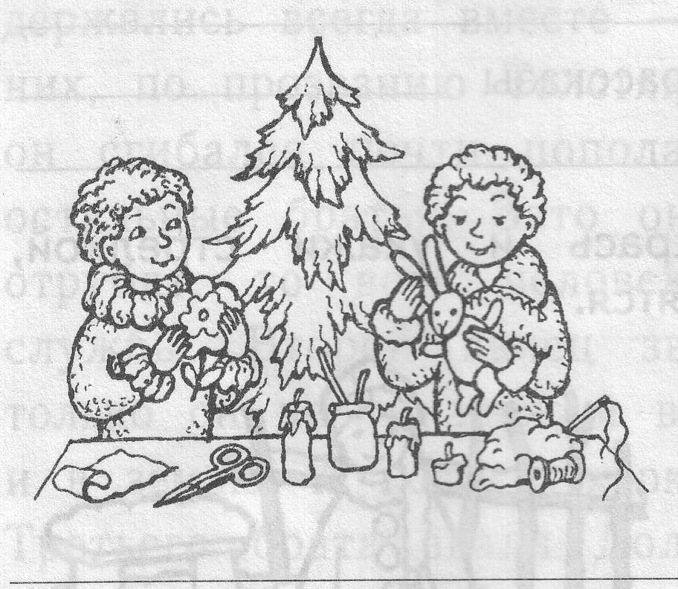
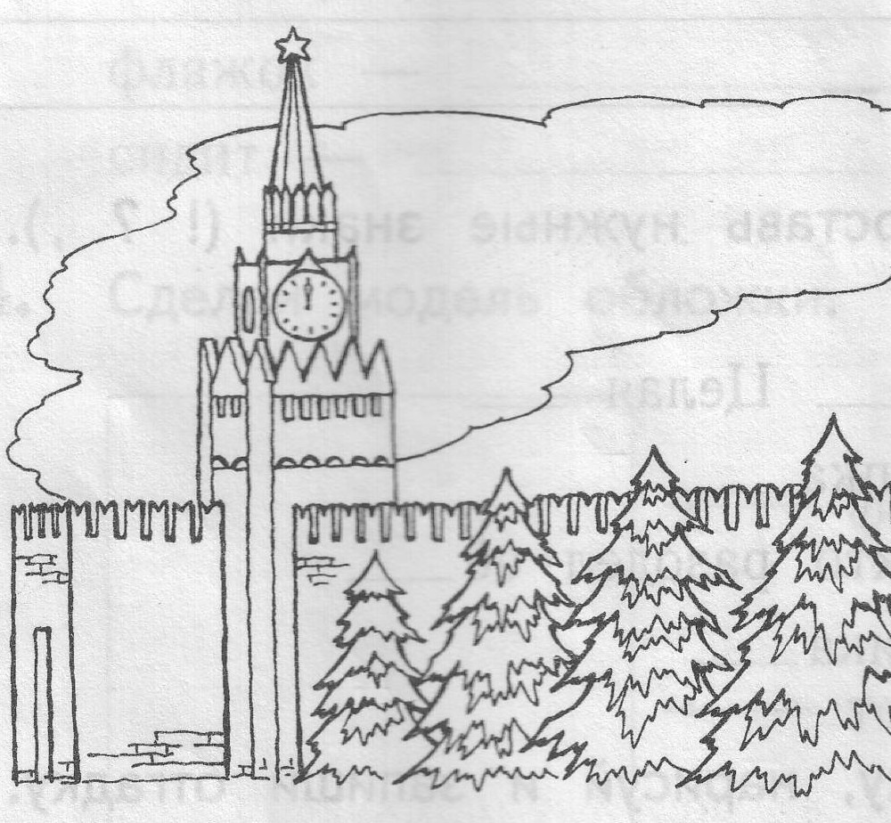
- Укажи цифрами, к какой части рассказа соответствует рисунок.

